Videolezioni con Google Meet – guida per gli alunni
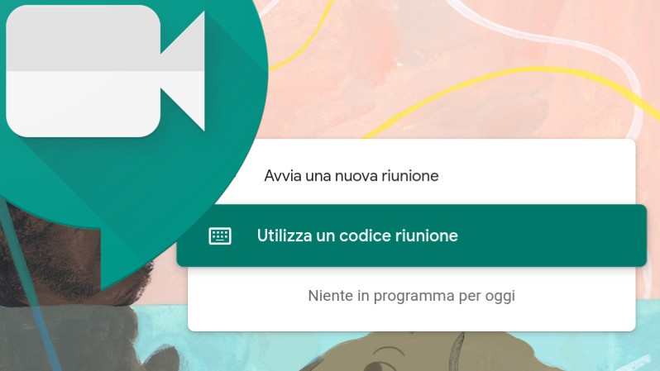
Questa guida fornisce le indicazioni di base per poter partire con l’utilizzo di Google Meet.
Vengono qui indicati solo due modi per partecipare ad una videolezione, i più semplici; ce ne sono altri, che qui non vengono illustrati. Se i tuoi insegnanti utilizzano modi diversi per invitarti, segui le loro indicazioni.

GOOGLE MEET: COS’È
È uno strumento per fare riunioni – lezioni nel nostro caso – a distanza: permette di partecipare a videochiamate e condividere lo schermo.
Una persona – l’insegnante – crea la riunione e invitare altre persone – colleghi e studenti – a partecipare.
Gli inviti possono essere forniti in modi diversi.
Occorre utilizzare il proprio account G Suite di Istituto. L’account Gmail personale permette – al massimo – di partecipare a riunioni avviate da altri, ma l’utilizzo è leggermente differente. Usa l’account di Istituto, è più semplice.

COME PARTECIPARE AD UNA VIDEOLEZIONE – METODO 1
Il primo modo per i tuoi insegnanti di invitarti è questo.
Sarai avvisato – tramite mail o in altro modo – del giorno e ora in cui si tiene la videolezione. Qualche minuto prima riceverai un’email di invito: apri quindi la posta elettronica con il tuo account di Istituto.
Quando vedi l’email di invito:
- aprila e clicca sul tasto Partecipa alla riunione
- accetta la richiesta di utilizzare microfono e webcam, se compare
- nella schermata che si apre, cliccare nuovamente su Partecipa
Dopo qualche secondo entri nella videolezione, senza dover inserire altro.

COME PARTECIPARE AD UNA VIDEOLEZIONE – METODO 2
Un altro modo che gli insegnanti hanno per invitarti alla videolezione è tramite un evento di Google Calendar.
Un insegnante crea in anticipo l’evento della videolezione, con data, ora e link per collegarsi. Appena l’insegnante ha creato l’evento:
- ricevi una mail che ti avvisa dell’invito
- viene creato nel tuo Calendar un evento alla data e ora della videolezione
Per partecipare alla videolezione, pochi minuti prima dell’orario stabilito apri Calendar (dall’icona delle app di G Suite, oppure direttamente dal link calendar.google.com), clicca sull’evento della videolezione, poi clicca sul link della videoconferenza. Ricordati di accettare la richiesta di utilizzare microfono e webcam, se compare. Per il resto è uguale alla procedura descritta sopra.
Se i tuoi insegnanti utilizzano altri modi per invitarti alle videolezioni, segui le indicazioni che loro ti hanno fornito.

UTILIZZARE MEET DA SMARTPHONE O TABLET
Puoi utilizzare Meet anche da dispositivo mobile. Devi scaricare e utilizzare l’app Hangouts Meet. Non collegarti da Chrome o altri browser, puoi andare incontro a difficoltà di utilizzo maggiori.
Prima di scaricare l’app, devi aggiungere allo smartphone o tablet il tuo account G Suite dalle impostazioni. Il percorso esatto e le diciture cambiano a seconda del telefono o tablet che hai, ma in linea di massima devi fare queste operazioni:
- apri le Impostazioni
- cerca la voce Account (o una dicitura simile)
- scegli Crea nuovo account, o Aggiungi account, o una dicitura simile
- compare una lista di tipi di account, scegli Google
- inserisci ora il nome utente (l’indirizzo email del tuo account), quindi la password
- attendi un paio di minuti che il telefono sincronizzi i dati; se compaiono richieste di accettazione di permessi, accettale tutte
Ora puoi aprire il Play store, cercare Google Meet, installare l’applicazione ed aprirla.
Al primo utilizzo ti verrà chiesto probabilmente di scegliere l’account con cui utilizzarla, scegli l’account G Suite. Se non ti viene chiesto di scegliere l’account, dopo aver aperto Meet clicca in alto a sinistra sul menu (il simbolo delle 3 lineette orizzontali), e da lì scegli l’account G Suite.
Ricordiamo che tutti i materiali (audio, video, immagini) utilizzati nelle videolezioni sono ad esclusivo uso didattico e riservati. L’acquisizione e la divulgazione di registrazioni (audio, video, immagini) di qualunque tipo, effettuate da parte dell’alunno senza il consenso dei soggetti interessati, sono severamente vietate, e integrano un illecito civile e/o penale.

Questo materiale è concesso in utilizzo con licenza Creative Commons Attribution-NonCommercial 4.0 International License.
Come estensione della licenza sopra indicata, a tutti gli Istituti scolastici è permesso l’utilizzo, la copia e la distribuzione di questo materiale senza obbligo di citare la fonte, l’autore o il sito web di provenienza.

